МИНОБРНАУКИ РОССИИ

САНКТ-ПЕТЕРБУРГСКИЙ ГОСУДАРСТВЕННЫЙ

ЭЛЕКТРОТЕХНИЧЕСКИЙ УНИВЕРСИТЕТ

«ЛЭТИ» ИМ. В.И. УЛЬЯНОВА (ЛЕНИНА)

Кафедра информационных систем

ОТЧЕТ

По курсовой работе

по дисциплине «Программирование»

Студентка гр. 0324 Серебрякова А.К.

Преподаватель Глущенко А.Г.

Санкт-Петербург

2020

Цель работы.

Необходимо объединить все 4 лабораторные работы в единый проект. Нужно добавить инфраструктуру переключения между заданиями (интерактивное меню).

Основные теоретические положения.

Инструкция множественного выбора (switch). Эта инструкция служит для ветвления программы во многих направлениях.

Ее синтаксис:

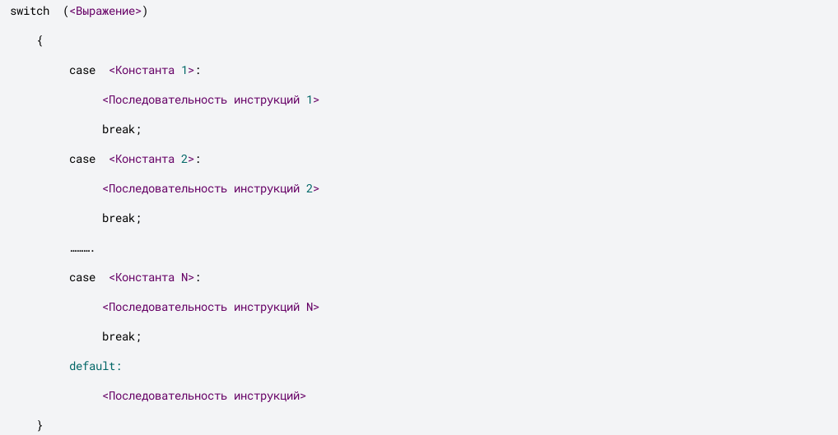

При совпадении значения выражения со значением одной из констант 1 – N будет выполнена соответствующая этой ветви последовательность инструкций. Инструкция **break** осуществляет прерывание выполнения инструкции **switch**и управление передается следующему за **switch-**инструкцией оператору. Если значение выражения не совпадет ни с одной из констант, то будут выполнены инструкции ветви **default**.

Ветвь **default**не обязательна. В случае отсутствия ветви **default**при несовпадении значения выражения ни с одной из констант не будет выполнена ни одна из инструкций оператора **switch**.

Значение выражения в инструкции **switch**обязательно должно быть либо целого, либо символьного типа (в принципе тип выражения может быть и логическим, но в этом случае выгоднее пользоваться **if**-инструкцией)**–**вещественные значения не допускаются.

Пример записи инструкции:

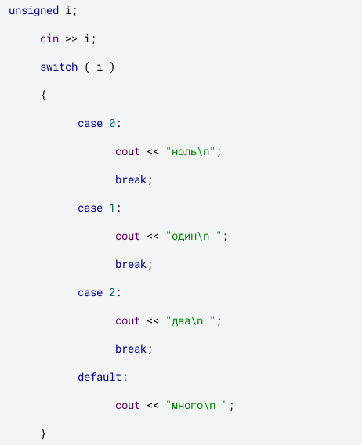

Если в выбранной ветви будет отсутствовать инструкция **break**, то после выполнения инструкций этой ветви начнут выполняться инструкции следующей ветви до тех пор, пока не встретится инструкция **break**или не будет достигнут конец оператора**switch**.

Например:

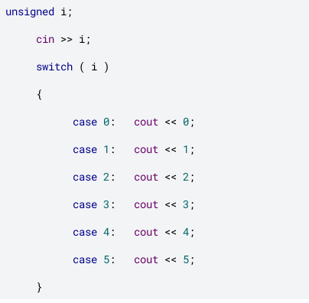

Выполнение работы.

Переключение между четырьмя практическими работами происходит при помощи инструкции множественного выбора.

Вывод.

Были изучены темы

* Типы данных и их внутреннее представление в памяти
* Одномерные статические массивы
* Двумерные статические массивы
* Текстовые строки как массивы символов

Примеры работы

1. Переключение между работами

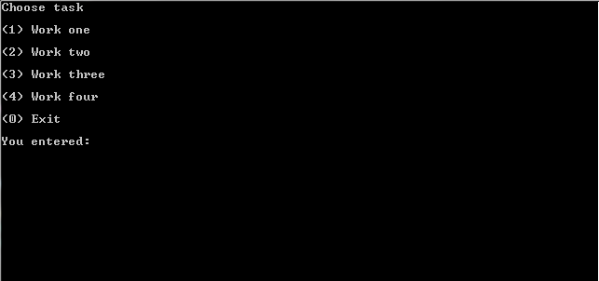

2. Переключение между заданиями работы 1

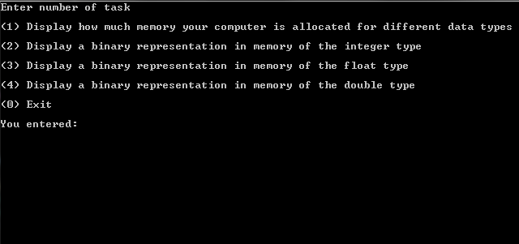

3. Переключение между заданиями работы 2

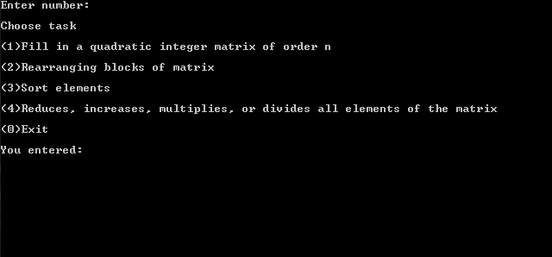

4. Переключение между заданиями работы 3

